Абай атындағы мамандандырылған қазақ мектеп-гимнази

Қысқа мерзімді (сабақ) жоспары
«Ғарыш әлемі»
(сабақтың тақырыбы)

Бөлім |  | V. Саяхат. Жер және ғарыш.
Пәні: |  | Жаратылыстану
Педагогтің аты-жөні: |  | Фазылова Кульжан Ермековна
Күні:
Сынып: |  | 1 сынып.
Сабақтың тақырыбы: |  | Ғарыш әлемі
Оқу бағдарламасына сәйкес оқыту мақсаты: |  | 1.4.2.1 астрономияны ғарыш туралы ғылым ретінде сипаттау  1.4.2.3 жекелеген ғарыштық денелерді атау және сипаттау
Сабақтың мақсаты |  | Ғарыш әлемімен танысады, астрономияның нені зерттейтінін білетін болады
Құндылықтар |  | ТАЛАП: Білуге, жаңаны тануғақұштар болу
Сабақтың барысы
Сабақтың кезеңі//  уақыты | Педагогтің әрекеті |  | Оқушының әрекеті |  | Бағалау | Ресурстар
Сабақ  тың басы  5 минут  Өткенді пысықтау  5 минут  Сабақ  тың ортасы  20 минут  Сергіту сәті  2 минут  Сабақты қорыту  6минут  Қосымша тапсырма  2минут  Кері байланыс  5 минут | Психологиялық ахуал қалыптастыру  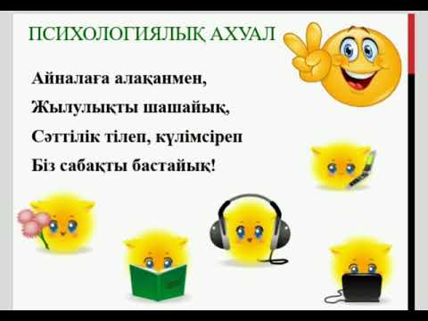  Өткенді пысықтау  «Ғарыштан келген тапсырма» әдісі  Өткен тақырыптарға байланысты сұрақтарды зымыранға жапсырады.  Оқушы сұрақты алып, жауап айтады  Тақырыпты ашу  «Ашық микрофон» әдісі бойынша мұғалім сұрақтар ұсынады.  –Қай денелерді көзбен көре аласың?  –Қайсысын телескоп арқылы көресің?  -Телескоп деген не?  Жаңа тақырып  Оқулықпен жұмыс  – Аспан әлемі қандай?  –Қандай ғарыш денелерін атай аласың?  –Олар туралы не білесің?  Оқушылар Күн мен Жердің ұқсастығы мен айырмашылығын айтады. Күн мен Жердің бір- бірімен қандай байланысы бар екенін анықтайды.  1-тапсырма  ФС тапсырмасы  Аспан әлемі туралы түсінік береді.  «Ол шексіз созыла береді. Аспан әлемінде Күн, жұлдыз, Ай, ғаламшарлар бар. Осының бәрі ғарышты құрайды. Жұлдыздар мен Ай түнде бізге жарқырап  көрініп тұрады. Аспан әлемін астрономия ғылымы зерттейді.  Күн, жұлдыз, Жер – ғарыш денелері.  Күнді Жермен қоса сегіз ғаламшар айналады. Ғаламшарлар әртүрлі. Жер – тіршілік көзі бар, өмір сүруге болатын жалғыз ғарыш денесі.  2-тапсырма  Зерттеушілік тапсырма  «Зерттейік»  –Жер Күнді айнала ма, әлде Күн Жерді айнала ма? Қорытынды жасаңдар.  ЕҚБ  3-тапсырма  «Салыстыр»  –Күн мен Жердің ұқсастығы мен айырмашылығын айт. Күн мен Жердің бір- бірімен қандай байланысы бар?  ЕБҚ  Күннің суретін саып, оның пайдасын айт  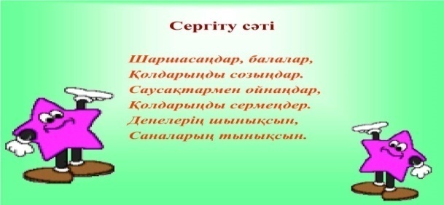  Бейнебаян көрсету  Қызықты мәлімет  Ғарышта еш дыбыс естілмейді. Өйткені дыбыс толқынын тарататын ауа жоқ.  Ғарыш туралы ойларыңды айтыңдар  ҚЖ:  Деңгейлік тапсырма  Дәптермен жұмыс  1. Жер ғаламшары Күн жүйесінде нешінші болып тұр? Ғаламшарларды реті бойынша нөмірлеп жаз. Күннің тіршілік үшін маңызын қысқаша жаз.  Жер ғаламшары Күн жүйесінде 3-ші тұрғанын айтады.  Ғаламшарларды ретімен нөмірлеп жазады. Күннің тіршілік үшін маңызын жазады  Кері байланыс.  Анаграмма. Тиісті сөздерді тап  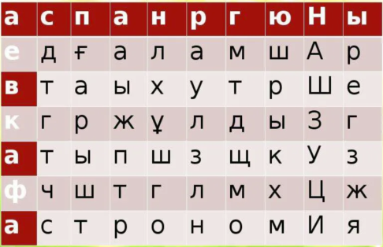  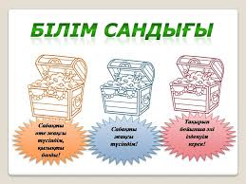 |  | Өлең жолдарын оқиды  Оқушылар сұрақтарға жауап береді  Оқушылар мұғалімнің сұрақтарына жауап береді.  Оқулықпен жұмыс жасайды  Оқушылар мұғалімнің  түсіндірмесін тыңдайды. Түсіндірме кезінде өздерінің ой қорытындыларын қосып айтады.  Анықтау жүргізеді. «Жер Күнді айнала қозғалады» деген қорытындыға келеді.  Венн диаграммасы әдісі бойынша Күн мен Жерді салыстырады.  Жеке жұмыс жасайды  Жаттығу жасайды  Ғарыш туралы өз ойларын айтады  Жауап:  Күн Жерге жарық пен жылу береді. Жарық болмаса, айнала қараңғы болады. Жылу болмаса, Жер беті мұз болып қатып қалады.  Кері байланыс жасайды |  | Оқушыларды мақтап,мадақтап отыру  Керемет жауап!  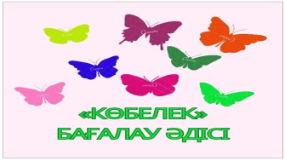  Дескриптор:  Телескоппен танысты  Аспан әлемі туралы біледі  Дескриптор:  Аспан денелері туралы біледі  Күн мен Жердің ұқсастығын айтады  Дескриптор:  Өздерінің ой қорытындыларын қосып айтты  Аспан әлемі туралы түсінік берді.  Дескриптор:  Зерттеу жүргізе алды  Қорытынды жасай алды  Дескриптор:  Күн мен Жердің ұқсастығы мен айырмашылығын айт.  Венн диаграммасын толтырды  Тамаша!  Дескриптор:  Ғарыш туралы өз ойларын айтты  Ғарыш туралы білімдері толықты  Дескриптор:  1-деңгей  – Күн мен Жердің ұқсастығы мен айырмашылығын зерделей алады.  2-деңгей  – Күн мен Жердің ұқсастығы мен айырмашылығын зерделеуде қиналады.  3-деңгей  Күн мен Жердің ұқсастығы мен айырмашылығын зерделей алмайды.  «Білім сандығы» әдісі | Қуанышты көңіл күй.  Зымыран макеті  Сұрақтар жазылған парақтар  Суреттер  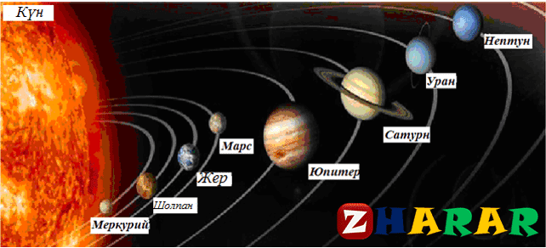    Оқулық  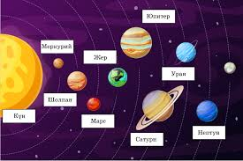  Оқулық  Оқулық    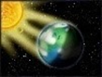  Суреттер  Бейнебаян  https://www.yo utube.com/watch?v  =n-khlCFOpzQ  Жұмыс дәптері  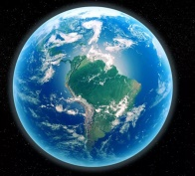  Суреттер  Кері байланыс тақтасы

Ресурстар:
- 1 сыныпқа арналған «Жаратылыстану» оқулығы. Авторлары: Р.Ә.Қаратабанов, Г.А.Үржігітова, Ж.Б.Құсайынова, Г.С.Батырова

- Сыныппен жұмыс

Бейнебаян
https://www.yo utube.com/watch?v=n-khlCFOpzQ

- Сыныппен жұмыс
Тақырыпқа байланысты суреттер.

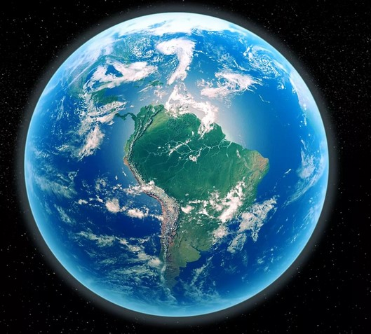

4. Жеке жұмыс.
Карточка. Анаграмма. Тиісті сөздерді тап.

